4A Unit 5 Our new home之Story time教学反思
武进区焦溪小学 徐晓英
本课的教学主题是Our new home，Story time呈现了Su Hai和Su Yang一家搬家的情景，双胞胎姐妹对很多自己物品的位置不是很清楚，于是询问妈妈，引出本单元的句型，学习一些房间名。教学时我能够紧扣主题整体创设情境，设计趣味性的游戏巩固单词，创设问题情境培养学生的想象能力，合理设置评价标准，重视学生自主评价能力的培养。
一、紧扣主题创设语篇前教学情境，追求“一气呵成”
情境创设在语篇整体性教学中具有重要作用。虽然在语篇教学的不同阶段情景创设的作用和任务有所不同，在整堂课的情境创设要追求同一性和整体性。
课前我播放In my home和Where’s the bird?两首歌曲，既是营造一种轻松活泼的英语学习氛围，又是对新知的一种提前渗透。上课伊始，我紧承歌曲内容创设情景，询问学生Where’s the bird? Where are her friends? 在作答的过程引导学生初步感知Where句型的单复数两种形式。接着由小鸟把大家带到了Su Hai和Su Yang家，揭示主题Unit 5 Our new home，通过谈论新家的布局说说What rooms do they have? 激活学生通过预习所掌握的知识，教学新词bedroom, bathroom, dining-room, kitchen, a living room，在趣味性的记忆游戏中再加以巩固。之后以“搬家”为由将大家的视线带到了家居物品two sofas, a fridge, a clock, chairs, a table上，学习并运用重点句型Where’s …? Where are …?谈论物品摆放的位置。
二、设计趣味性的记忆游戏巩固新单词
游戏一直是小学英语教学中的“活化剂”。在英语阅读教学中适当地设计一些游戏，既可以活跃英语学习氛围，激发学生的学习兴趣，又可以促进学生对知识的掌握和技能的训练。教学新单词bedroom, bathroom, kitchen, a living room之后，我设计了一个记忆游戏：PPT上先呈现4个房间的图片，给学生5秒钟记住它们各自的位置，然后将图片遮盖掉（见图1），进行多次顺时针平移之后，再让学生分别猜猜每幅图片下面的是什么房间，有效地巩固了前面所学的新词。
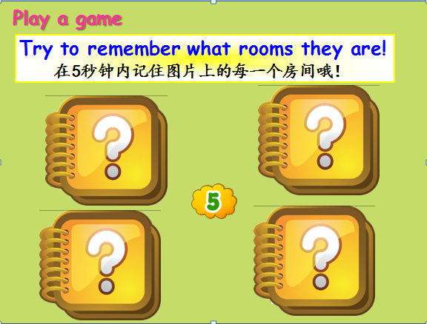

图1
三、创设问题情境培养学生的想象能力，有重点地进行朗读指导
其一，学生通过看动画整体感知Su Hai找不到bag和cap、Su Yang找不到skirts之后，引导学生思考What will they say? 用“Where’s/ Where are …?”句型进行自主提问，再通过看动画找出答案。
其二，当最后一幅图中Su Hai说“Come and look, Su Yang. Your cap is in the kitchen.”时，继续追问Why is the white cap in the kitchen? 从图上可以知道是dog叼过来的，这时引导学生再看一看Su Hai的表情，充分体会surprising ending，用惊讶的语气来读一读Su Hai说的这句话，宋娉婷、胡兴阳、胡婷等几位同学都读得很棒。最后在教材内容的基础上继续引导学生发挥想象力说说“What will Su Hai say?”来续编故事，鼓励孩子积累运用，丰富语言，有学生说到了Give me the cap。
四、合理设置评价内容和标准，重视学生自主评价能力的培养
三、四年级的译林版英语新教材每个单元都设有Ticking time板块，更加重视教学评价在教学中的作用。每堂课我们都可以采用这一形式，组织学生对本课所学内容的掌握情况进行自评和互评。针对本课所学内容，我设置了如下评价内容和标准（如图2）让学生进行自我评价，说说How many stars can you get?
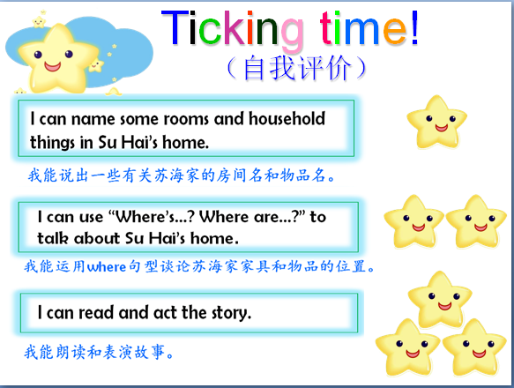

图2
当然，在教学设计的过程中我也有困惑：家居类单词a sofa, a fridge, a clock, a table以及句型“Where’s/ Where are …?”的教学是放在语篇前还是语篇后？在教学实施的过程中，这一部分是放在语篇前进行教学的，学生在运用Where句型时有困难，在单复数的区分上出现了很多错误，拖延了教学时间，以至于在朗读和表演对话上显得比较仓促，可否这样调整：在语篇前由“搬家”这一情景先学习家居类单词，因为搬家，好多东西的摆放仍比较杂乱，由此进行语篇感知和理解，在语篇中进一步感知、学习和熟悉Where’s/ Where are …?句型，适当比较两者的区别，在语篇朗读和表演之后再创设情景“经过大家忙碌而辛苦的劳动后，物品都摆放整齐了，它们分别在哪里呢？”组织学生比较灵活地运用Where句型。
另外，由于这一课的教学内容比较多，有些单词又比较难读，如bedroom, bathroom，学生在用“What rooms do they have?”谈论Su Hai和Su Yang的新家布局时，明显出现了“冷场”，在单词的朗读方式也可以进一步优化。

